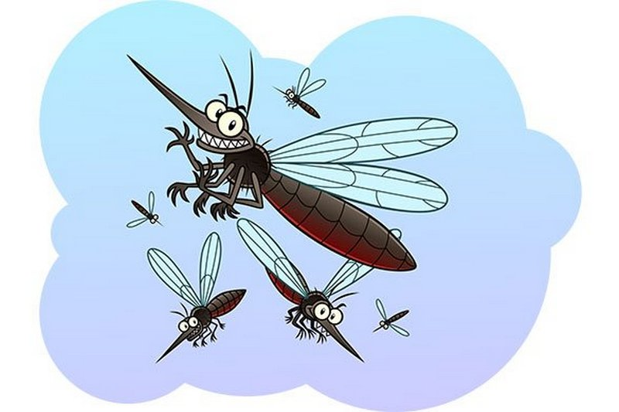
Лето – пора отдыха, шашлыков, дач и подвижных игр на природе. Но не стоит забывать о кровососущих насекомых, которые могут испортить настроение тёплых деньков.

Если вас или вашего ребёнка покусали насекомые:
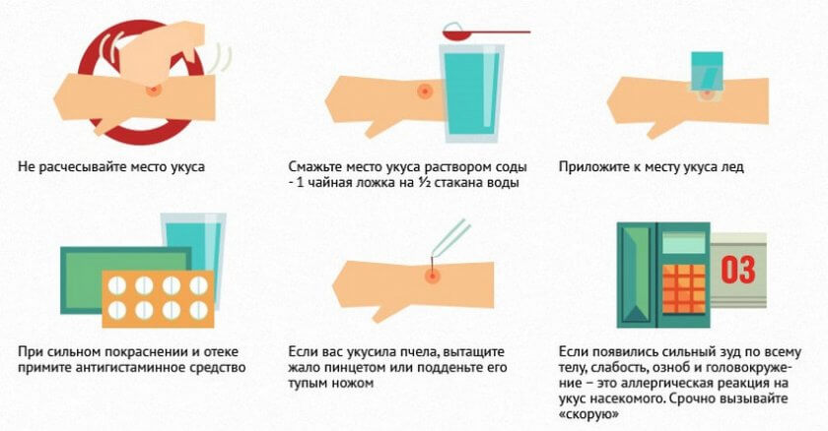
Современные фармацевтические компании предоставляют великое множество средств для отпугивания кровососущих: браслеты, спреи, крема, мази и т.д. Пользуйтесь ими во время пребывания на свежем воздухе и наслаждайтесь летом и теплом!

